Broj: 004/1-309/25- 2904
Datum: 19.05.2025. godine

INSTRUKCIJA FITOSANITARNOJ INSPEKCIJI
Uzimanje uzoraka bilja paprike i paradajza u cilju utvrđivanja prisustva Tomato brown rugose fruit virus – virus smeđe naboranosti ploda paradajza (ToBRFV)

Pravni osnov:
Pravilnik o fitosanitarnim mjerama radisprečavanja unošenja virusa smeđe naboranosti ploda paradajza - Tomato Brown Rugose Fruit Virus (ToBRFV) tokom službene kontrole* ("Službeni list CG", br. 37/2025 od 8.4.2025. godine);
Liste štetnih organizama bilja, biljnih proizvoda i objekata pod nadzorom* ("Službeni list CG", br. 37/2025 od 8.4.2025. godine).

Status štetmnog organizma:
Tomato brown rugose fruit virus je u skladu sa navedenom legislativom regulisan nekarantinski štetni organizam (Lista VI. 1 Bilje i biljni proizvodi za koje su propisani posebni postupci i Lista VI.2 Mjere za sprečavanje prisustva regulisanih nekarantinskih štetnih organizama na određenom bilju za sadnju)

Program fitosanitarnih mjera za 2025. godinu ("Službeni list CG", br. 42/2025 od 30.4.2025. godine):
Fitosanitarni inspektori uzorkuju bilje paradajza i paprike u cilju utvrđivanja prisustva tomato brown rugose fruit virus – virus smeđe naboranosti ploda paradajza (TOBRFV).
Programom „Posebni nadzor Tomato brown rugose fruit virus“ predviđena je kontrola proizvodnje paradajza i paprike na otvorenom polju i u zaštićenom prostoru: sakupljanje i analiza uzoraka bilja paradajza (Solanum lycopersicum L.) i paprike (Capsicum annuum L.). Uzorkovanjem je potrebno obuhvatiti što veći broj lokaliteta u različitim opštinama u Crnoj Gori.
Fitosanitarni inspektori dostavljaju uzorke bilja paprike i paradajiza, Virusološkoj laboratoriji Biotehničkog fakulteta, Podgorica.

Način uzorkovanja biljnog materijala
Prilikom uzorkovanja biljaka potrebno je koristiti rukavice i kod svakog narednog uzimanja uzorka potrebno ih je promjeniti.
Ukoliko su biljke asimptomatične uzeti 30 listova po jednoj proizvodnoj jedinici i sorti (1 uzorak). Ukoliko biljke ispoljavaju simptome uzorkovati po 3 lista sa vršnog ili srednjeg dijela simptomatičnih biljaka (do 10 biljaka čini jedan uzorak). Uzorak smjestiti u plastičnu kesu i obilježiti etiketom koja će sadržati sledeće podatke: ime i prezime proizvođača, vrstu i sortu, naziv opštine i lokalitet.

Vrijeme uzorkovanja
Uzorkovanje biljnog materijala obaviti u fazi rasada i kasnije tokom vegetacije u periodu od aprila do kraja septembra, s tim da ne treba vršiti uzorkovanje tokom najtoplijih mjeseci (jul i avgust). Uzorke dostaviti najkasnije sledeći dan nakon uzorkovanja. Čuvati ih u frižideru do momenta slanja laboratoriji.

Simptomi
Simptomi na biljkama paradajza zavise umnogome od sorte. Sorte paradajza koje nose rezistentni gen Tm-22 na druge tobamoviruse su osjetljive na ToBRFV. Najkarakterističniji simptomi koje prouzrokuje ToBRFV uključuju hlorozu, mozaik, šarenilo i sužavanje lišća paradajza. Nekrotične pjege se mogu javiti na stabljici, peteljci i čašičnim listićima. Na plodovima se javljaju žute i braon mrlje sa simptomima naboranosti, deformacije, što čini da plodovi nemaju tržišnu vrijednost. Na biljkama papike javljaju se simptomi deformacije lišća, žućenje i mozaik. Plodovi su deformisani, sa žutim i braon zonama ili zelenim prugama.

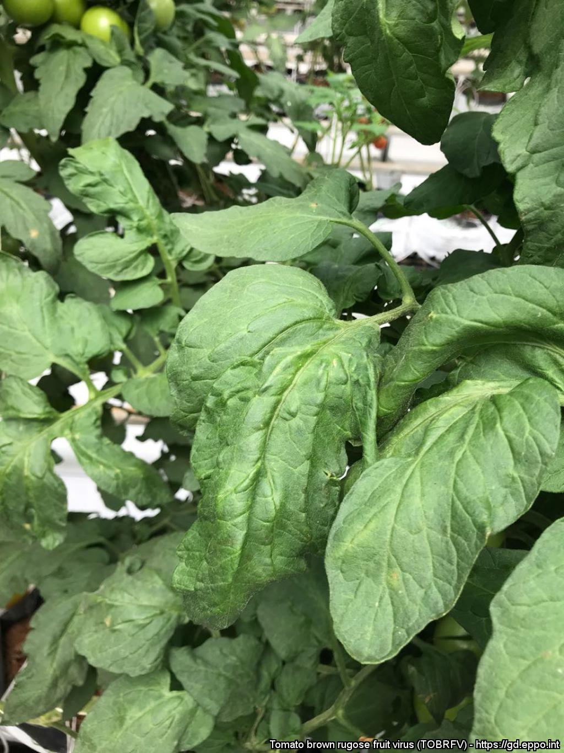
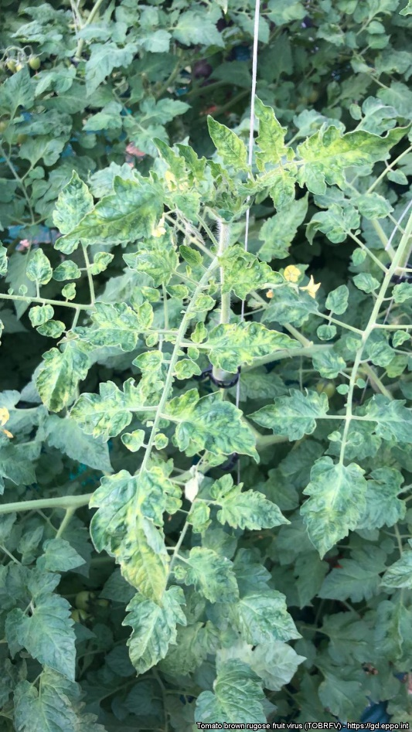

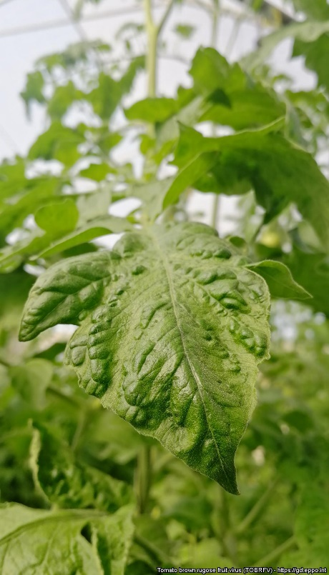
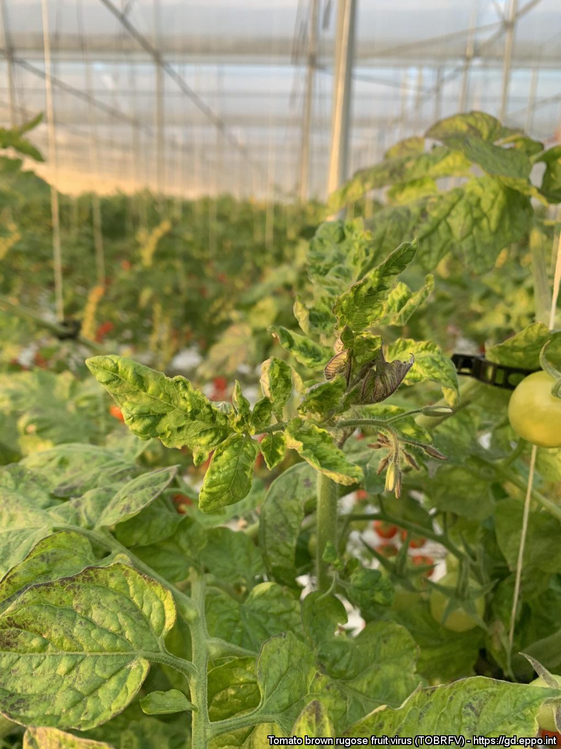

Simptomi ToBRFV zaraze na listu (izvor: https://gd.eppo.int/)
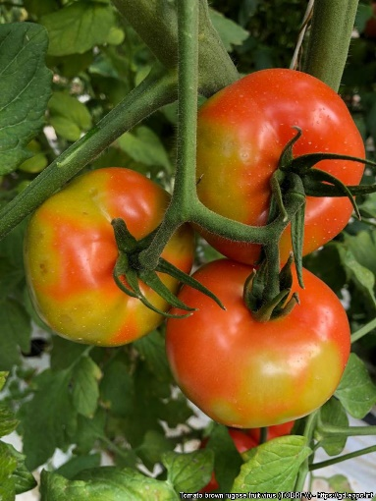
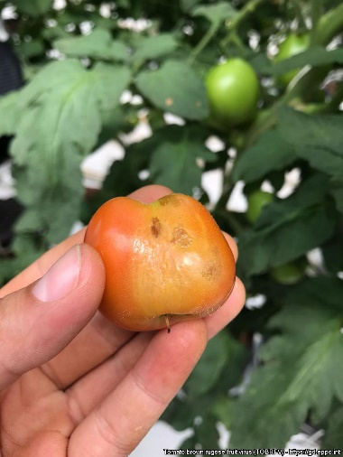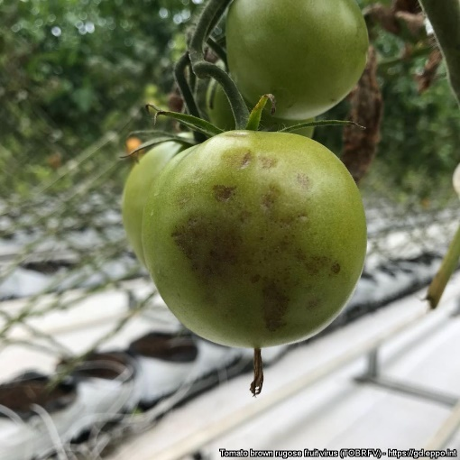

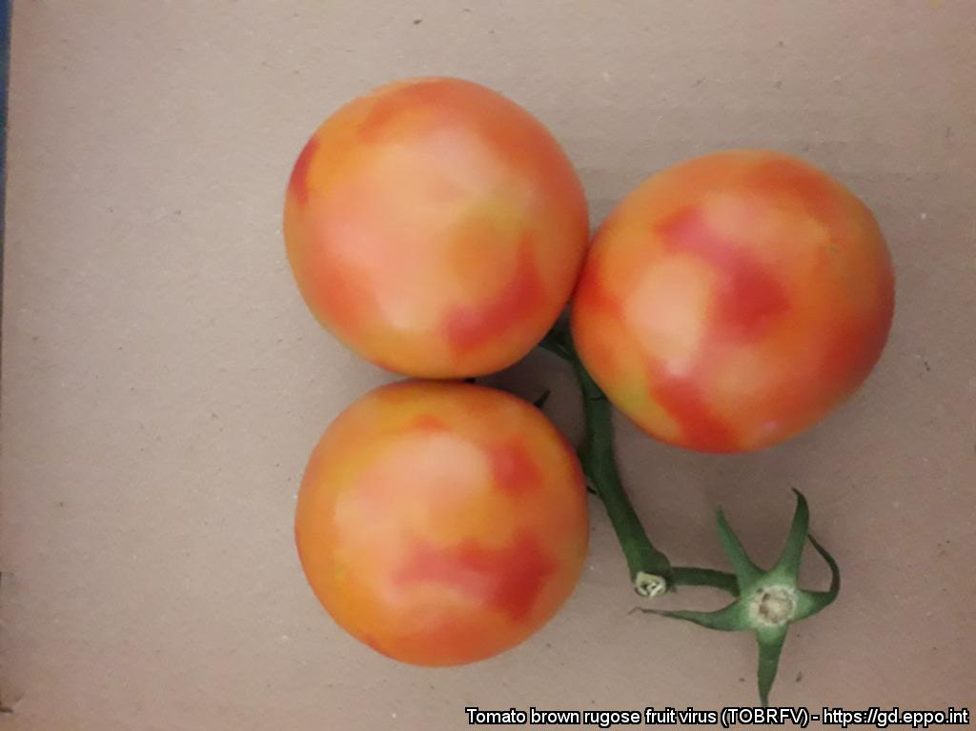
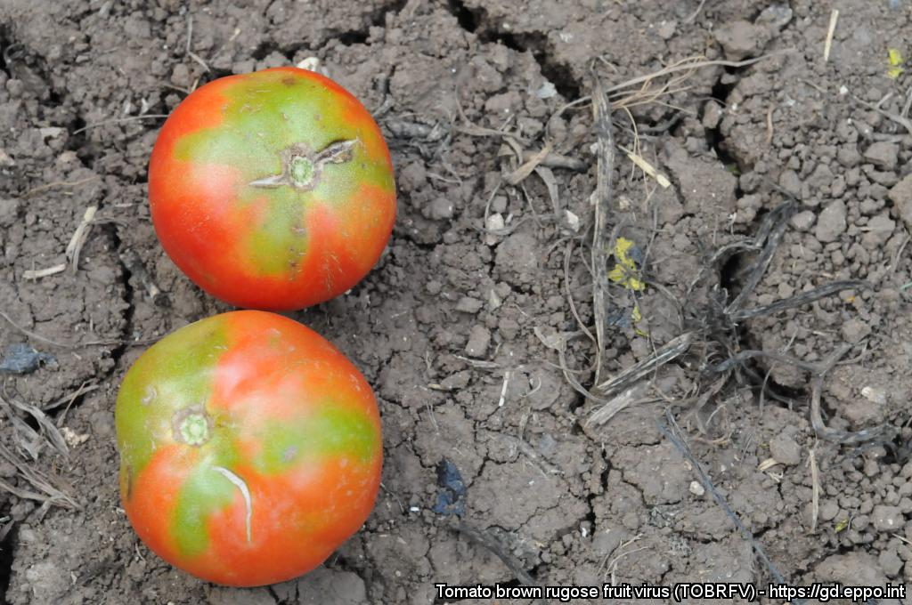

Simptomi ToBRFV zaraze na plodu (izvor: https://gd.eppo.int/)

Za više fotografija sa simptomima na ToBRFV posjetiti sajt Evropske organizacije za zaštitu bilja (European Plant Protection Organization, EPPO):
https://gd.eppo.int/taxon/TOBRFV/photos

Uzorkovanje rasada paradajza i paprike iz uvoza

Prilikom uzorkovanja pošiljaka iz uvoza, obavlja se uzorkovanje biljaka koje su namjenjene sadnji (rasada). Uzorkovanje se vrši na način da 1 uzorak sadrži do 30 listova koji potiču od iste sorte i iz istog lota. Ukoliko se uzima više uzoraka, svaki uzorak smjestiti u posebnu vrećicu i obilježiti etiketom na kojoj je naveden broj lota iz koga je uzorak uzet, kako bi se u slučaju pozitivnog nalaza mogle preduzeti adekvatne mjere.

Instrukciju pripremila: Doc. dr Jelena Zindović, rukovodilac Virusološke laboratorije Biotehničkog fakulteta, Podgorica.

Obrađivač: D I R E K T O R
Tamara Popović
načelnica Odsjeka za zdravstvenu zaštitu bilja Vladimir Đaković

Saglasna:
Zorka Prljević, pom. direktora

